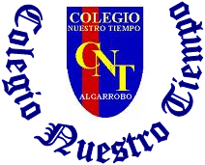

Colegio Nuestro Tiempo - R.B.D.: 14.507-6
Teacher of English Language: Francisca Alvarez P.
Profesor de Artes Musicales: Cristóbal Baeza
Guía de trabajo N°5
Idioma extranjero: Inglés y Artes Musicales
Sexto Básico
Semana 5

Name: ____________________________________________________________ Date: April 27th, 2020

Total score: 34 points Score: ____________ Mark: ___________________
Objective | Utilizar habilidades de lectura para identificar información general y especifica en textos escrito y orales.
Reading comprehension review
Skimming and scanning
We use skimming when you read a text quickly in order to find general information and we use Scanning when you read a text line by line in order to find specific information.

Activity 1 (12 pts)
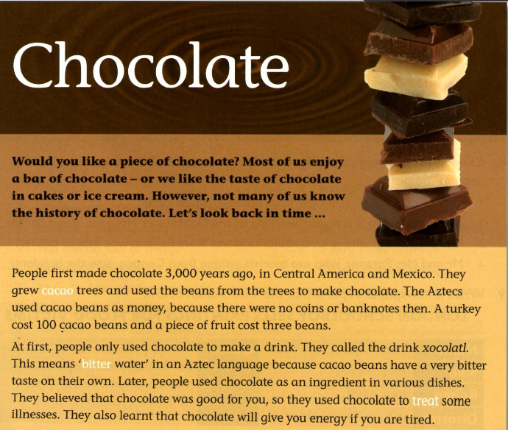
I. Read the following text and answer the questions. Remember to use Skimming to know what the text is about and then use scanning to answer the questions.

Actividad 3 (15pts)

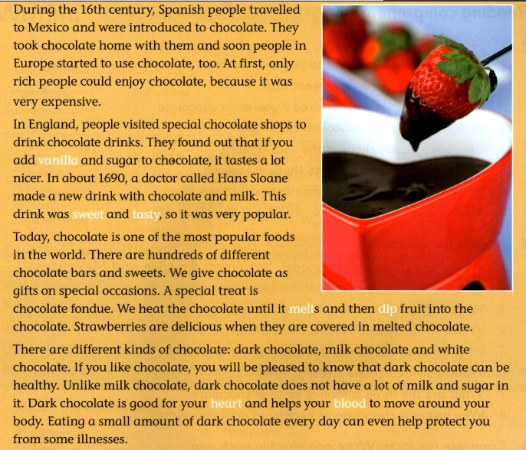

Match the words in bold from the text to the corresponding definition. Use a dictionary if it’s necessary.
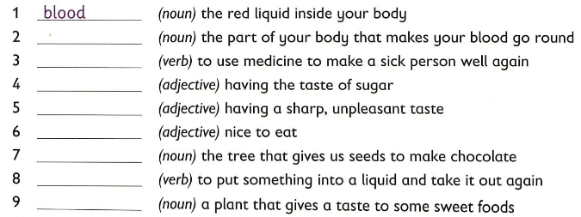

10 _____________ (verb) to get warmer and become liquid

Actividad 2 (15 pts)
Toma fotos y/o envía las guías de trabajo de inglés realizadas desde la semana 1 a la 5 para ser revisadas y entregar retroalimentación de tu trabajo vía email. idiomaextranjeroingles@gmail.com

Actividad 3 (10pts)
III. Escucha la siguiente canción y responde las siguientes preguntas en Español.
Pirihuei, Pirihueico Panguipulli
Allá va, allá va, allá viene
Calafquén también Riñihue
Allá va, allá va, allá viene
Calafquén también Riñihue.
a) Who wrote the song?

_______________________________________________

b) They come from…

_______________________________________________

c) Music style…

_______________________________________________

Son lagos, son lagos no menos bellos
Allá va, allá va, allá viene
Cómo el gran lago Llanquihue
Allá va, allá va, allá viene
Pirihueico Panguipulli.
El Todos los Santos tiene
Allá va verde esperanza
El que bebe de sus aguas
Allá va todo lo alcanza.
Allá va, allá va, allá viene
Allá va verde esperanza.
Todo lo alcanza, ay si
Allá va el lago Rupanco
Que está cerca del Puyehue
Allá va lejos del Ranco.
El lago Villarrica
Allá va cosa más rica, ay mamá.

d) In your words, what is the song about? (look for the full song and lyrics if it’s necessary).

_______________________________________________________________________________________________
______________________________________________________________________________________________
e) How does this song make you feel? why?
_______________________________________________________________________________________________
_______________________________________________________________________________________________

Las guías de música envíalas al mail crisbamusica@gmail.com indicando nombre y curso.

